**基于DOTS和GPU Driven的大世界渲染系统**

**导言**

在大世界游戏中，地图规模往往会达到几十甚至上百平方公里，场景内的的资源大部分都会通过自动化生成管线进行生成，各种树木、岩石、灌木、建筑密布整个地图，模型数量达到了一个非常庞大的规模。对于这数以万计的资源数量，Unity已经有些力不从心。

下图是我们的一个4km*4km的测试场景，通过自动化生成了大量的树木和植被等资源，视距也拉到了非常远。在一台高配PC上运行，实时帧率只有40帧左右，快速移动相机时还会有明显的卡顿，这样的性能数据在移动平台上显然是不可能流畅运行的。

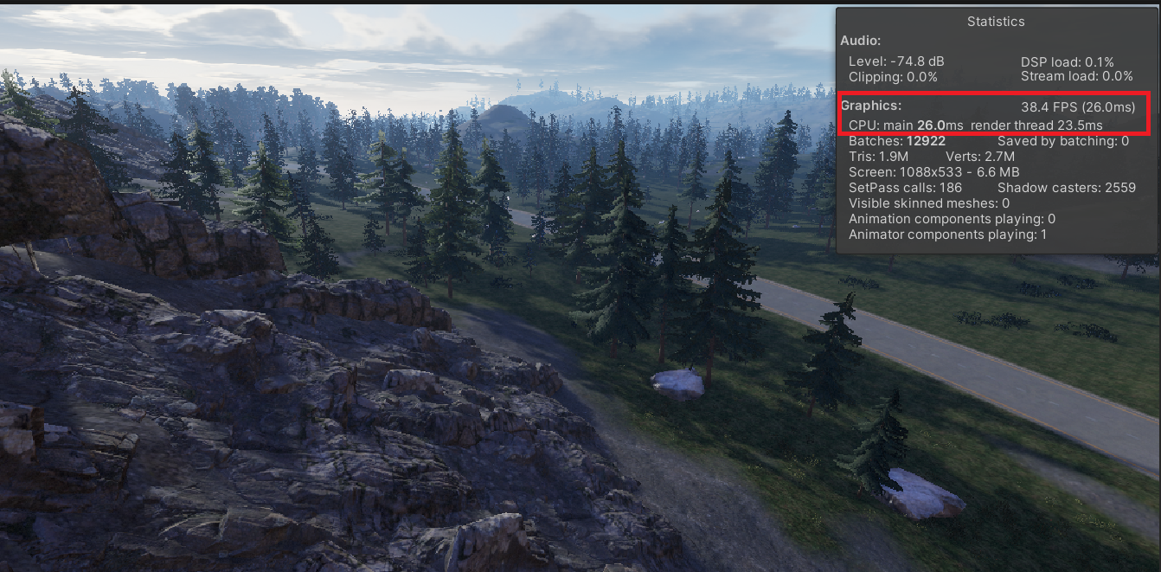

PC上运行4km*4km测试场景

为了让大世界场景在移动平台上落地，我们对整个渲染系统做了深度的优化。我们基于Unity提供的DOTS技术栈重写了渲染模块，大幅优化了CPU端消耗，并结合GPU Driven和HLOD等技术提高了渲染效率。

同样的视角，使用优化过的渲染系统进行渲染，在效果完全一致的前提下，帧数达到了300帧，相比之前提升了数倍。并且我们也在移动平台上进行过测试，仍然能够保证非常优秀的渲染效率。（由于使用了IndirectDraw，数据无法被Unity统计到，窗口内的Trigs和Verts统计是不准确的。）

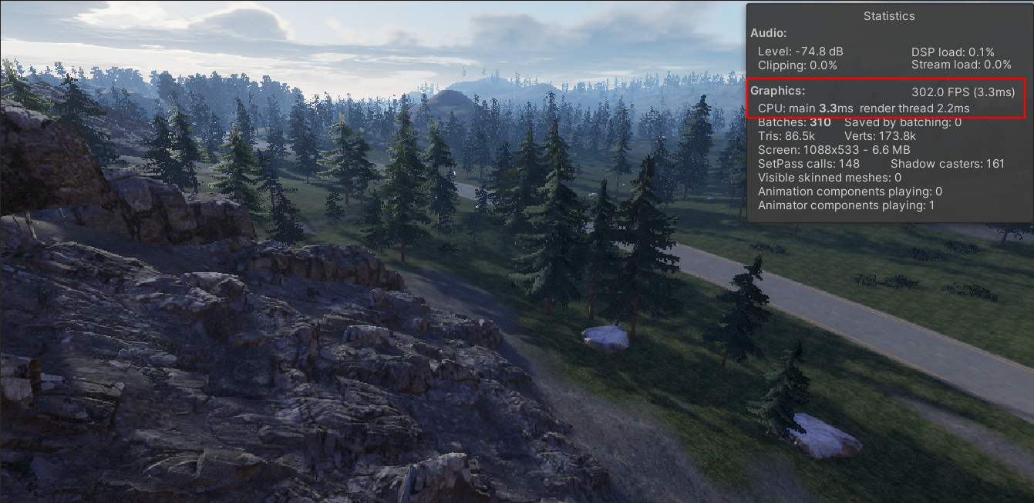

基于新的渲染系统进行渲染

DOTS（Data-Oriented Technology Stack）是Unity最近几年来一直在持续推进的技术架构，整个技术架构基于ECS设计模式，并且提供了Job System和Burst Compiler来优化代码性能。DOTS架构不仅能够充分使用多线程以及SIMD实现性能提升，还避免了GameObject-Component模式带来的内存压力和GC等消耗。

DOTS展开来讲是一个比较大的话题，感兴趣的同学可以去Unity的文档以及GDC上查看相关的内容。这里只简略介绍一下ECS的组成，其中Entity是索引，Components保存了Entity的数据，System则是具体的执行逻辑。

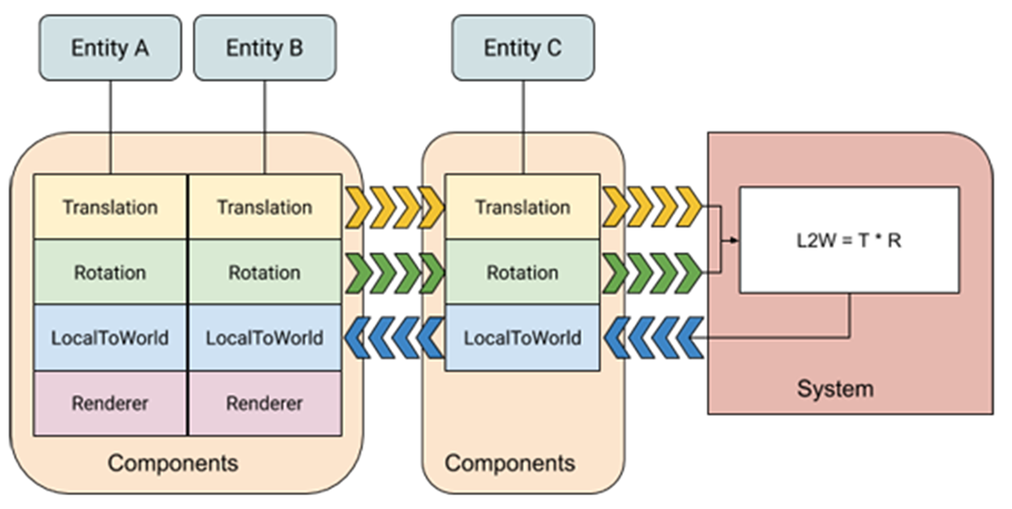

ECS基本架构

目前，Unity已经基于DOTS实现了很多系统，包括渲染、物理、动画、音频等等，这些系统目前基本都处于Preview阶段。我们也调研了Unity基于DOTS实现的渲染系统Hybrid Renderer，遗憾的是其在很多方面满足不了我们的需求，包括且不限于以下几个方面。

* 没有提供良好的Streaming机制
* 不支持GPU Culling
* Instance会被打断
* 非Instance支持不友好，浪费chunk空间且cull效率低
* 对于静态模型没有优化
* 很多渲染特性都尚处于TODO阶段

出于以上原因，我们决定基于DOTS来重新开发渲染系统。接下来主要是通过三个部分来进行介绍，首先是Conversion，介绍了如何将基于GameObject的数据转换成ECS数据并提供给渲染系统；然后是Rendering，介绍了如何基于ECS的数据实现渲染；最后是Streaming，介绍了如何流式加载庞大的场景数据。

**Conversion**

在Unity基于GameObject的实现中，每个模型至少要挂载Mesh Renderer、Mesh Filter等多个Component，而Unity的Component实现又是比较重度的Object，大世界场景在编辑器内全部加载，会生成百万量级的Object对象，带来的内存和CPU压力都很大，同时大量GameObject的实例化，也很容易造成卡顿。而在基于ECS设计模式的实现中，每个Entity只包含非常轻量的数据，所以首先我们要定义如何将GameObject对象转换为ECS数据。

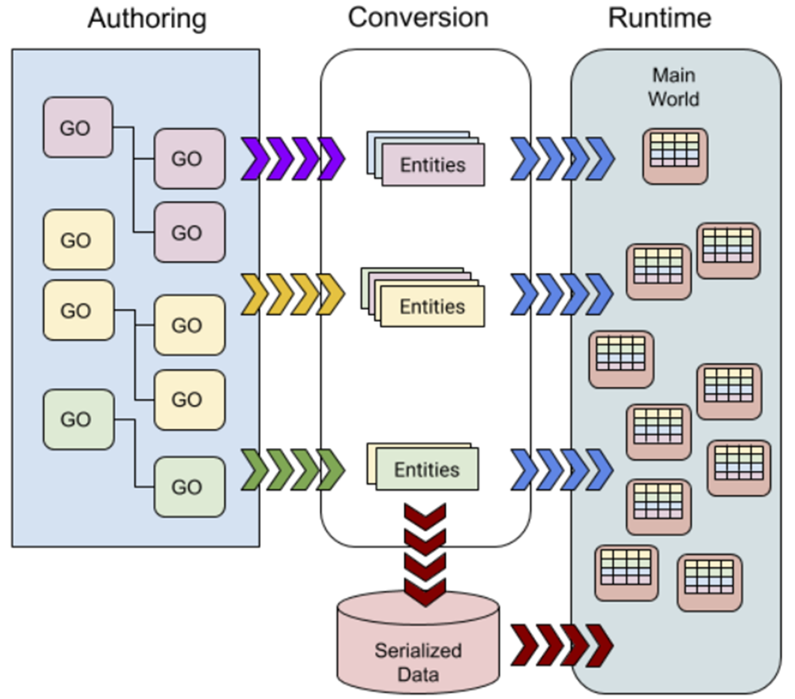

ECS中的Conversion流程

们把对模型进行了两个维度的分类，首先是Instance和非Instance，其次是静态和动态。对于大世界游戏场景，静态并且Instance的模型通常会超过90%，比如场景中的树木、灌木、石头、道路、房屋等等，所以这也是我们的优化重点。

下图左侧是测试场景的Hierarchy结构，我们放置了大量的基础模型，右侧是转化成ECS后其中一个Entity包含的数据，我们基于这个示例讲解我们如何实现Conversion。

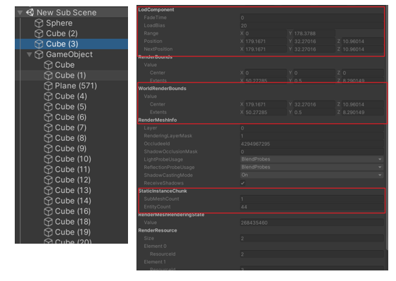

场景Hierarchy与ECS数据

上图中，可以看到这些Component描述了这个模型的各种信息，包括Transform、Bounding Box、LOD信息等等。其中比较特殊的是RenderResource，这是因为模型依赖的Material和Mesh这些资源对象都是Object对象，如果想要随ECS序列化，就必须放入特殊的SharedComponent中，这样做会降低ECS的chunk利用率，带来内存的浪费和性能的下降。所以我们在重新建立了资源映射系统，通过ResouceId映射到不同的资源，在ECS层面则通过ResourceId对资源进行各种操作。

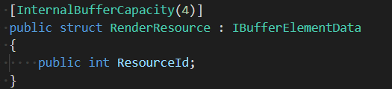

通过ResouceId映射资源

每个模型在加载后都会绑定一个Renderer用于渲染，为此我们在引擎中实现了专为DOTS设计的Renderer模块。每个模型绑定了Renderer后会返回一个unit类型的key作为索引，通过该索引可以修改对应Renderer各种渲染参数。

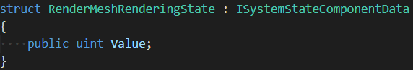

对于静态Instance模型，我们会采用GPU Driven的模式进行渲染，也就是说这个模型的剔除、LOD等功能都会在GPU上去完成，也是因为如此，CPU上其实已经没有任何必要去保存这个模型的信息了，为它创建一个Entity并加载数据都是浪费的。所以我们在Conversion阶段添加了自动收集静态Instance模型、聚簇及合并的功能，比如上面的例子中场景中有很多相同的Cube模型，比较靠近的Cube模型就会进行聚簇，最终只会创建一个Entity并且合并Render Bounds及Load Distance等数据。

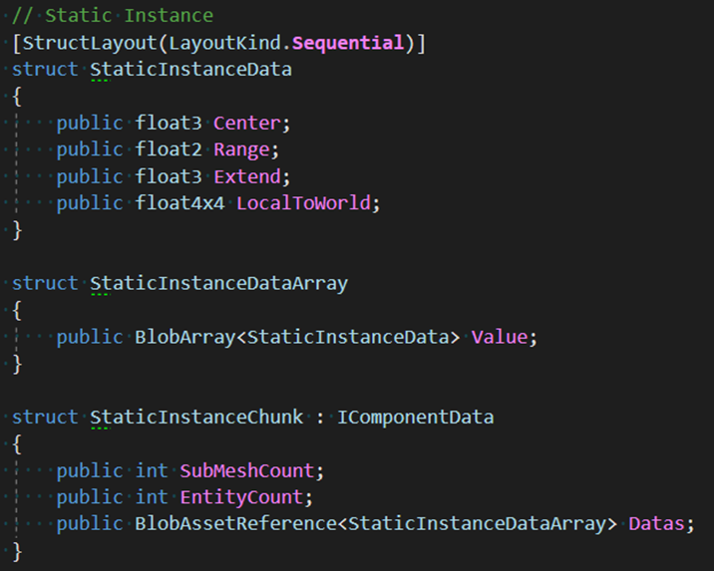

使用BlobArray存储静态Instance数据

合并的Instance数据会存储在BlobArray中，这些数据不会在CPU端使用，而是在加载后直接上传给GPU，用于后续的剔除以及渲染。通过对Instance的合并，极大的降低了CPU占用和内存消耗。

**Rendering**

接下来在渲染上我们做了两个比较大的优化，首先基于GPU Driven技术实现了模型的视锥剔除和遮挡剔除，其次我们通过HLOD系统实现了超远视距的渲染。

在前面的Conversion中提到，我们在引擎中实现了专为DOTS设计的Renderer模块，其主要特点是无GameObje依赖，轻量高效，包含之了前MeshRenderer的所有功能，并对GPU Driven进行了完善的支持。

**GPU Culling**

所谓GPU Driven的渲染，其核心就是一个称为IndirectDraw的API。传统管线中我们是在CPU中将要绘制的参数通过API传递给GPU，比如顶点数、Instance数等，而GPU Driven则是将参数的填充权交给了GPU，

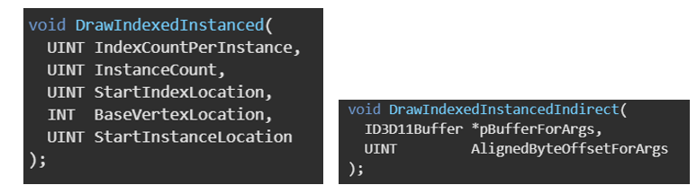

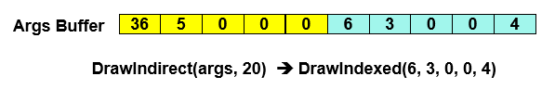

IndirectDraw原理

我们这里做的主要工作就是GPU Culling，也就是剔除掉不需要渲染的模型实例，剔除包含视锥剔除和遮挡剔除，其中遮挡剔除是基于HZB(Hierarchical Z-Buffer)进行遮挡判断，HZB就是使用上一帧的Depth Buffer进行DownSample，生成的不同Mip级别的Z-Buffer。基于HZB，就可以快速的判断一个模型是否被遮挡。在一些比较激进的管线中（比如Nanite），甚至已经没有了模型的概念，所有的模型都被拆分为Mesh Cluster进行剔除和渲染，但我们目前的最小单位仍然是单个模型实例。

HZB生成的一些细节这里就不再展开，具体可以看我们组金祎同学的相关文章。



根据Depth Buffer生成HZB

下图为一次Culling之后的结果，Insntance Buffer就是我们从CPU上传的用于剔除和渲染的Instance数据，Visibility Buffer则是GPU Culling的结果，包含了需要渲染的Instance索引，通过该索引读取Instance Buffer中的数据进行渲染。最后调用的Draw Call中，我们主要关注第二个和第五个参数，分别为InstanceCount和FirstInstance，第一个Draw Call中，表示渲染从0开始的3个Instance，也就是0、1、3，他们都属于Mesh 0，而第二个Draw Call中，则表示渲染从5开始的2个Instance，也就是8、6，他们都属于Mesh 1。

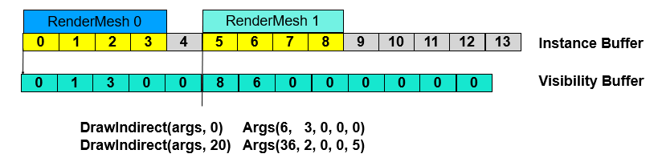

接下来让我们考虑一种情况，假设当前又加载了一批使用Mesh 0模型的数据，应该怎么处理呢？对于这种情况，Unity的Hybrid Renderer会导致Instance被Break，也就是本来可以一个Draw Call画完的Instance被拆分成了两个，造成这个问题的主要原因是Visibility Buffer不再连续，而且又不希望去移动Instance Buffer带来的额外消耗。我们解决这个问题的方案就是对Instance Buffer和Visibility Buffer进行了Remapping，将Visibilty Buffer看作一个内存池，在不足的情况下进行Realloc，当然这里不需要真的进行内存的分配和拷贝，只需要修改Mapping的位置即可。

比如上面的示例，我们发现Mesh 0增加到了9个，然而0-5这段Visibilty Buffer区间不够用了，我们就进行一次重新分配，将Mesh 0对应的FirstInstance参数改为9。最后Culling的结果如下，我们仍然保持了使用两个Draw Call来绘制所有的模型，第一个Draw Call渲染了0、1、3、11、13，第二个Draw Call渲染了8、6。

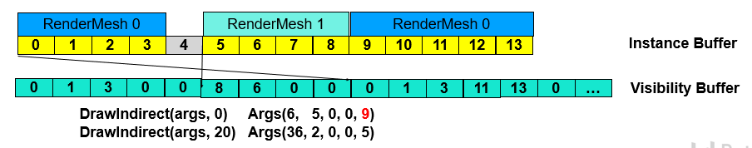

下图是在一个场景中演示的结果，以右下角的Camera作为渲染相机。可以看到，在相机被平面遮挡时，后面的模型都会被精准的剔除掉，从而避免了不必要的渲染消耗。而在RenderDoc中抓帧也可以看到，始终保持了只用两个DrawCall渲染所有平面后的所有模型。



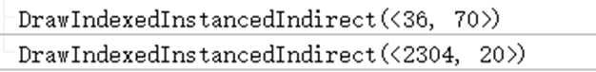

GPU Culling 效果测试

**HLOD**

对于大世界场景，玩家经常希望能够可以看到超远距离的场景细节，而不是一个房子直到靠近它几百米范围才突然出现。为了达到超远视距的渲染，我们实现了HLOD(Hierarchical Level of Detail)系统。

HLOD系统的作用是什么呢？它会将一定范围内的模型进行合并并减面，生成一个新的Mesh，这样在较远处时就会用这个低面数的模型来渲染。这种合并是有层级关系的，越往上层合并的范围越大，模型的面数也越低。通过HLOD，我们就可以以较少的Draw Call数和面数就达到超远视距的渲染。

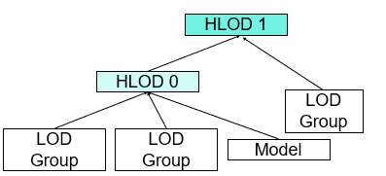

HLOD层级结构

HLOD的构建是完全自动的，设置好参数后，它会自动收集场景中的静态模型并进行流程化处理，我们的HLOD构建流程如下。

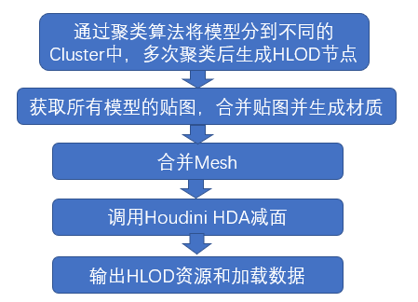

HLOD构建流程

在下面这个场景中，我们一共放置了1W多个石头和岩壁模型，视距设置为2KM，可以看到远处山上的石头都清晰可见。第一张图为为HLOD等级的Debug显示，红色/绿色/蓝色分别为HLOD 0/1/2级模型。在开启HLOD前Draw Call数高达2430，开启后Draw Call数降到了274，优化效果十分显著。

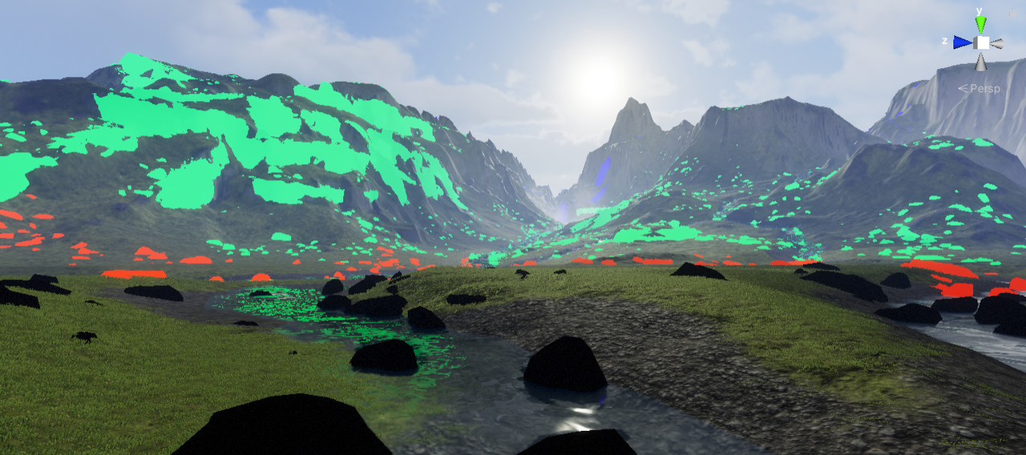

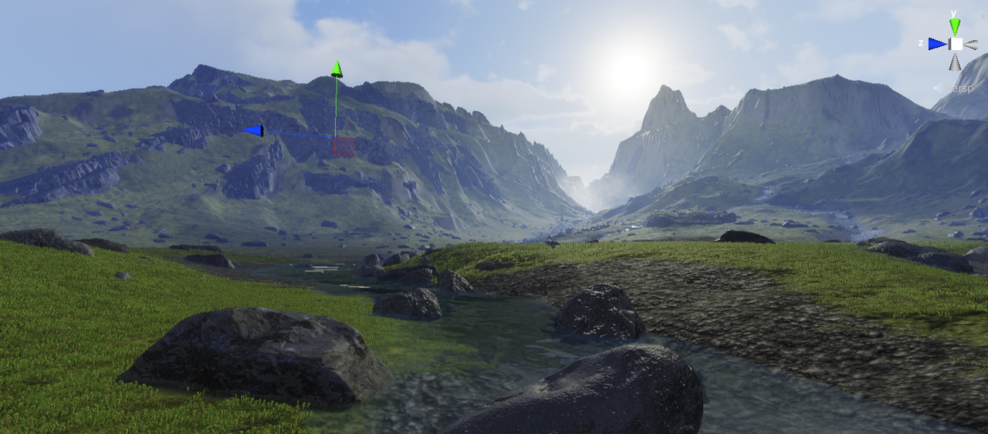

HLOD测试场景

**Steaming**

对于大世界场景，Streaming是非常重要的组成部分，如果在加载场景时直接加载整个场景的模型资源，那么很有可能内存和显存都直接爆了，等待玩家的就是Crash。

那么应该在什么时候加载呢？这里我们将Streaming拆分成了两个过程，Resouce Streaming和Section Streaming。

* Resource Streaming，加载的内容是模型的资源，比如贴图、Mesh等等。
* Section Steaming，加载的内容是数据，即Entity和ComponentData。

举个简单的例子，比如说一个城市是一个Section，我们进入这个Section之后，才会加载这个城市的数据。有了这个城市的所有数据后，CPU才会进一步判断哪些模型需要显示，对于当前要显示的模型，我们再去加载这个模型的相关资源。

**Resource Steaming**

对于不同的模型，美术一般会设置不同的加载距离，比如需要看到很远的山峰和标志性建筑，但对于一些细节的物体，比如灌木等，则是走到近处才开始加载。此外对于一些模型我们还会制作LOD资源，比如房屋在远处只需要看到一个大概的轮廓，走近了才能看到这个房屋的各种细节。

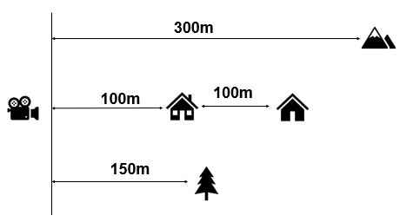

不同模型的加载距离

在具体实现上，我们会为每个Entity挂载一个LodComponent，记录它的位置以及需要显示它的范围，只有在这个范围内才会加载它的资源并提交给GPU渲染。

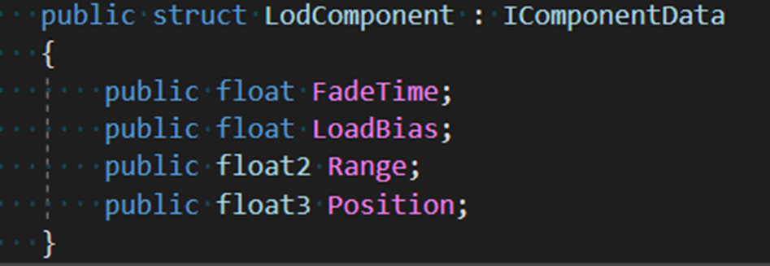

这里需要注意几个问题，因为加载是异步的，如果到了显示距离才开始加载就会出现跳变，此外如果玩家在加载的边缘左右徘徊，也会造成资源的频繁加载和卸载。解决这些问题的方案也很简单，我们会为每个模型自动生成Load Bias，提前加载资源以及延后销毁资源。

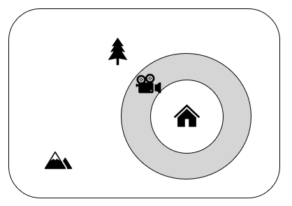

加载房屋资源的相机区域

**Section Streaming**

除了Resouce Streaming之外，Section Streaming也同样重要，如果我们将所有模型都交给CPU或者GPU去做Culling，会带来很大的性能开销，所以Section Streaming的意义就在于只加载我们可能需要的数据。每个Section实际上是一堆Entities的集合，根据Section中所有物体的Load Distance，我们就可以计算出这个Section自身的Load Distance。当进入这个Section的Load Distance内，就代表有可能要渲染这个Section内的某一个Entity了，接下来就会在每一帧去判断这个Section内哪些模型需要渲染。而如果退出这个Section的Load Distancce，就代表Section中的物体都不可能在渲染状态，这时就可以卸载整个Section的数据了。

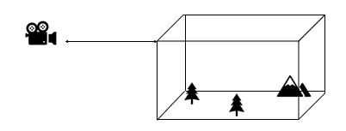

Section Bounding Box

Section的划分是比较重要的一个步骤，合适的Section划分算法可以避免加载冗余的数据。这里我们采用了基于网格的划分策略，我们会按照Load Distance对模型进行分级，Load Distance较大的模型会被放入更大的网格中，在加载时则以相机为中心加载周围一定范围内的各级Section。

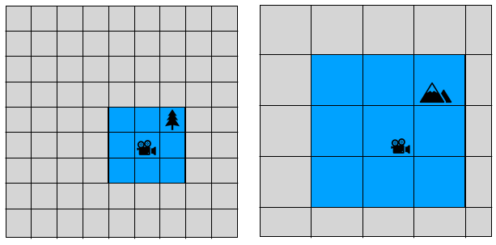

Section自动划分

经过我们的测试，自动划分已经能达到比较好的性能表现。在一个随机撒点的场景中，渲染状态的Entity大概占到已加载Section中Entities的20%左右。

**总结**

综合以上，我们的这套渲染系统已经基本接管了场景内所有模型的加载、剔除、LOD以及渲染等功能，并且通过HLOD系统实现了对超远视距渲染的支持，整套渲染系统的性能相比Unity原生的渲染系统有了很大的提升。当然，目前还存在一些不足和待以改进的地方，比如在编辑体验上是不如原生系统的，这些问题我们都会在之后的工作中继续完善。